

**Об утверждении Плана по управлению пастбищами и их использованию по городу Қонаев на 2023-2024 годы**

Решение маслихата города Қонаев Алматинской области от 14 декабря 2022 года № 34-97

      В соответствии с подпунктом 1) статьи 8 Закона Республики Казахстан "О пастбищах", маслихат города Қонаев РЕШИЛ:

      1. Утвердить план по управлению пастбищами и их использованию по городу Қонаев на 2023-2024 годы согласно приложению к настоящему решению.

      2. Настоящее решение вводится в действие по истечении десяти календарных дней после дня его первого официального опубликования.

|  |  |
| --- | --- |
| *Секретарь маслихата города Қонаев* | *С. Нұрсолтанова* |

**План по управлению пастбищами и их использованию по городу Қонаев на 2023-2024 годы**

      Настоящий План по управлению пастбищами и их использованию по городу Қонаев (с/о Шенгельды, с/о Заречный, г. Қонаев) на 2023-2024 годы (далее – План) разработан в соответствии с Законами Республики Казахстан "О местном государственном управлении и самоуправлении в Республике Казахстан" и "О пастбищах", приказом Заместителя Премьер-Министра Республики Казахстан – Министра сельского хозяйства Республики Казахстан от 24 апреля 2017 года № 173 "Об утверждении Правил рационального использования пастбищ" (зарегистрирован в Реестре государственной регистрации нормативных правовых актов № 15090), приказом Министра сельского хозяйства Республики Казахстан от 14 апреля 2015 года № 3-3/332 "Об утверждении предельно допустимой нормы нагрузки на общую площадь пастбищ" (зарегистрирован в Реестре государственной регистрации нормативных правовых актов № 11064).

      План принимается в целях рационального использования пастбищ, устойчивого обеспечения потребности в кормах и предотвращения процессов деградации пастбищ.

      План содержит:

      1)карту кормо-ботанического обследования пастбищ;

      2)карту выпасных участков пастбищ по видам животных;

      3) учет урожая по сезонам года;

      4) определение кормозапаса по сезонам года;

      5) составление календарных сроков выпаса;

      6) нормы нагрузки выпаса;

      7) схема перемещения животных;

      8) карта оптимальных пастбищеоборотов.

      Схема размещения поголовья сельскохозяйственных животных на отгонных пастбищах физических и юридических лиц в селе Шенгельды не предусмотрена в связи с неподходящими природно-климатическими условиями для отгонного животноводства и геоботаническими данными по которым установлен режим выпаса как весенне-летне-осенние пастбища.

      План принят с учетом сведений о состоянии геоботанического обследования пастбищ и данных о численности поголовья сельскохозяйственных животных физических и юридических лиц на 2022 год.

      Общая площадь пастбищ на территории города Қонаев – 118712 га (с. Шенгельды – 85290 га, с. Заречный – 2700 га, г. Қонаев – 30722 га).

      По климатическим условиям территория района относится к предгорной равнине. Климат резко-континентальный. Осадков выпадает за год в среднем 240-250 мм в год. Максимальное количество их приходится на весенний период.

      Почвы представлены сероземами.

      На 2022 год в селе Шенгельды насчитывается (личное подворье населения и поголовье крестьянских хозяйств и ТОО) крупного рогатого скота 7566 голов, в том числе дойные 2760 голов, мелкого рогатого скота (овцы и козы) 72782 голов, лошадей 1633 головы (таблица 1).

      Сформированные гурты, отары, табуны сельскохозяйственных животных в селе Шенгельды по видам распределились следующим образом:

      45 стада крупного рогатого скота;

      78 отар мелкого рогатого скота;

      8 табунов лошадей.

      На 2022 год в городе Конаев насчитывается (личное подворье населения и поголовье крестьянских хозяйств и ТОО) крупного рогатого скота 2832 голов, в том числе дойные 1476 голов, мелкого рогатого скота (овцы и козы) 22371 голов, лошадей 1509 головы (таблица 1).

      Сформированные гурты, отары, табуны сельскохозяйственных животных в городе Конаев по видам распределились следующим образом:

      10 стада крупного рогатого скота;

      55 отар мелкого рогатого скота;

      9 табунов лошадей.

      На 2022 год в селе Заречный насчитывается (личное подворье населения и поголовье крестьянских хозяйств и ТОО) крупного рогатого скота 1052 голов, в том числе дойные 530 голов, мелкого рогатого скота (овцы и козы) 3362 голов, лошадей 52 головы (таблица 1).

      Сформированные гурты, отары, табуны сельскохозяйственных животных в селе Заречный по видам распределились следующим образом:

      5 стада крупного рогатого скота;

      10 отар мелкого рогатого скота;

      1 табун лошадей.

      По городу Қонаев сервитуты для прогона скота не установлены.

|  |  |
| --- | --- |
|  | Таблица 1 |

**Данные о численности поголовья сельскохозяйственных животных по городу Қонаев**

|  |  |  |  |  |  |  |  |  |  |  |  |  |  |
| --- | --- | --- | --- | --- | --- | --- | --- | --- | --- | --- | --- | --- | --- |
| № | Населенные пункты | население | | | | к/х и ТОО | | | | Всего | | | |
| КРС | | МРС | лошади | КРС | | МРС | лошади | КРС | | МРС | лошади |
| всего | в том числе дойные коровы | всего | в том числе дойные коровы | всего | в том числе дойные коровы |
| с. Шенгельды | | 3790 | 1850 | 31420 | 418 | 3776 | 910 | 41362 | 1215 | 7566 | 2760 | 72782 | 1633 |

      Для обеспечения сельскохозяйственных животных пастбищными угодьями по селу Шенгельды имеются всего 85290 га пастбищ.

      На основании вышеизложенного, согласно статье 15 Закона Республики Казахстан "О пастбищах" для нужд местного населения по содержанию маточного (дойного) поголовья сельскохозяйственных животных потребность составляет 19425 га (таблица 2).

**Данные о численности поголовья сельскохозяйственных животных по селу Заречный**

|  |  |  |  |  |  |  |  |  |  |  |  |  |  |
| --- | --- | --- | --- | --- | --- | --- | --- | --- | --- | --- | --- | --- | --- |
| № | Населенные пункты | население | | | | к/х и ТОО | | | | Всего | | | |
| КРС | | МРС | лошади | КРС | | МРС | лошади | КРС | | МРС | лошади |
| всего | в том числе дойные коровы | всего | в том числе дойные коровы | всего | в том числе дойные коровы |
| с. Заречный | | 792 | 410 | 2862 | 52 | 260 | 120 | 500 | 0 | 1052 | 530 | 3362 | 52 |

      Для обеспечения сельскохозяйственных животных пастбищными угодьями по селу Заречный имеются всего 2700 га пастбищ.

      На основании вышеизложенного, согласно статье 15 Закона Республики Казахстан "О пастбищах" для нужд местного населения по содержанию маточного (дойного) поголовья сельскохозяйственных животных потребность составляет 7245 га (таблица 2).

**Данные о численности поголовья сельскохозяйственных животных по городу Конаев**

|  |  |  |  |  |  |  |  |  |  |
| --- | --- | --- | --- | --- | --- | --- | --- | --- | --- |
| № | Населенные пункты | население | | | | к/х и ТОО | | | |
| КРС | | МРС | лошади | КРС | | МРС | лошади |
| всего | в том числе дойные коровы | всего | в том числе дойные коровы |
| г. Конаев | | 1332,0 | 690,0 | 8371 | 330,0 | 1500,0 | 786,0 | 14000 | 1179,0 |

      продолжение таблицы

|  |  |  |  |
| --- | --- | --- | --- |
| Всего | | | |
| КРС | | МРС | лошади |
| всего | в том числе дойные коровы |
| 2832 | 1476,0 | 22371 | 1509 |

      Для обеспечения сельскохозяйственных животных пастбищными угодьями по городу Конаев имеются всего 30722 га пастбищ.

      На основании вышеизложенного, согласно статье 15 Закона Республики Казахстан "О пастбищах" для нужд местного населения по содержанию маточного (дойного) поголовья сельскохозяйственных животных потребность составляет 7245 га (таблица 2).

      Таблица 2

**Потребность в пастбищах для нужд местного населения в выпасе маточного (дойного) поголовья сельскохозяйственных животных**

|  |  |  |  |  |  |  |  |
| --- | --- | --- | --- | --- | --- | --- | --- |
| № | Населенный пункт | Площадь пастбищ, (га) | Наличие дойных коров (гол.) | Норма потребности пастбищ на 1 гол., (га) | Потребность пастбищ, (га) | Не обеспечено пастбищами (га) | Излишки, (га) |
| 1 | с. Шенгельды | 3190 | 1850 | 10,5 | 19425 | -16235 | - |

      Дефицит пастбищных угодий в размере 16235 га необходимо восполнить за счет выпаса скота населения на землях запаса и лесного фонда района Конаев, а также перераспределения с/х животных для выпаса на землях запаса других районов Алматинской области.

      Имеется потребность пастбищных угодий по выпасу других сельскохозяйственных животных местного населения в размере 91619 га, при норме нагрузки на одну голову крупного рогатого скота – 10,5 га/гол., овцы и козы – 2,1 га/гол., лошадей – 12,6 га/гол.

      (таблица 3).

**Потребность в пастбищах для нужд местного населения в выпасе маточного (дойного) поголовья сельскохозяйственных животных**

|  |  |  |  |  |  |  |  |
| --- | --- | --- | --- | --- | --- | --- | --- |
| № | Населенный пункт | Площадь пастбищ, (га) | Наличие дойных коров (гол.) | Норма потребности пастбищ на 1 гол., (га) | Потребность пастбищ, (га) | Не обеспечено пастбищами (га) | Излишки, (га) |
| 1 | с. Заречный | 798 | 410 | 10,5 | 4305 | -3507 | - |

      Сложившуюся потребность пастбищных угодий в размере 6447 га необходимо восполнить за счет выпаса скота населения на землях запаса и лесного фонда других районов Алматинской области – 3507 га.

      Имеется потребность пастбищных угодий по выпасу других сельскохозяйственных животных местного населения в размере 10676 га, при норме нагрузки на одну голову крупного рогатого скота – 10,5 га/гол., овцы и козы – 2,1 га/гол., лошадей – 12,6 га/гол.

      (таблица 3).

**Потребность в пастбищах для нужд местного населения в выпасе маточного (дойного) поголовья сельскохозяйственных животных**

|  |  |  |  |  |  |  |  |
| --- | --- | --- | --- | --- | --- | --- | --- |
| № | Населенный пункт | Площадь пастбищ, (га) | Наличие дойных коров (гол.) | Норма потребности пастбищ на 1 гол., (га) | Потребность пастбищ, (га) | Не обеспечено пастбищами (га) | Излишки, (га) |
| 1 | г. Конаев | 3988 | 690 | 10,5 | 7245 | -3257 | - |

      Сложившуюся потребность пастбищных угодий в размере 3257 га необходимо восполнить за счет выпаса скота населения на землях запаса города Конаев.

      Имеется потребность пастбищных угодий по выпасу других сельскохозяйственных животных местного населения в размере 28478 га, при норме нагрузки на одну голову крупного рогатого скота – 10,5 га/гол., овцы и козы – 2,1 га/гол., лошадей – 12,6 га/гол. (таблица 3).

      Таблица 3

**Потребность в пастбищах для нужд местного населения в выпасе сельскохозяйственных животных (кроме маточного поголовья)**

|  |  |  |  |  |  |  |  |  |  |  |  |
| --- | --- | --- | --- | --- | --- | --- | --- | --- | --- | --- | --- |
| № | Населенные пункты | поголовье скота население | | | Норма потребности пастбищ на 1 гол., (га) | | | Потребность пастбищ, (га) | | | |
| крупный рогатый скот | овцы и козы | Лошади |
| крупный рогатый скот | овцы и козы | Лошади | крупный рогатый скот | овцы и козы | Лошади | Итого (га) |
| 1 | с. Шенгельды | 1940 | 31420 | 418 | 10,5 | 2,1 | 12,6 | 20370 | 65982 | 5267 | 91619 |

      Сложившуюся потребность пастбищных угодий в размере – 91619 га необходимо восполнить за счет выпаса сельскохозяйственных животных населения на землях запаса и лесного фонда других районов Алматинской области.

      Поголовье в крестьянских хозяйствах и ТОО села Шенгельды составляет: крупного рогатого скота 3776 голов, овцы и козы – 41362 голов, лошадей 1215 голов.

      Потребность в пастбищах для крестьянских хозяйств и ТОО составляет 59717 га, которую необходимо восполнить за счет выпаса на землях запаса и лесного фонда Алматинской области (таблица 4).

      Таблица 3

**Потребность в пастбищах для нужд местного населения в выпасе сельскохозяйственных животных (кроме маточного поголовья)**

|  |  |  |  |  |  |  |  |  |  |  |  |
| --- | --- | --- | --- | --- | --- | --- | --- | --- | --- | --- | --- |
| № | Населенные пункты | поголовье скота население | | | Норма потребности пастбищ на 1 гол., (га) | | | Потребность пастбищ, (га) | | | |
| крупный рогатый скот | овцы и козы | Лошади |
| крупный рогатый скот | овцы и козы | Лошади | крупный рогатый скот | овцы и козы | Лошади | Итого (га) |
| 1 | с. Заречный | 382 | 2862 | 52 | 10,5 | 2,1 | 12,6 | 4011 | 6010 | 655 | 10676 |

      Сложившуюся потребность пастбищных угодий в размере – 10676 га необходимо восполнить за счет выпаса сельскохозяйственных животных населения на землях запаса и лесного фонда других районов Алматинской области.

      Поголовье в крестьянских хозяйствах и ТОО села Заречный составляет: крупного рогатого скота 260 голов, овцы и козы – 500 голов, лошадей 0 голов.

      Потребность в пастбищах для крестьянских хозяйств и ТОО составляет 3780 га, из них не обеспечены пастбищами с/х животные на площади 1902 га, которую необходимо восполнить за счет выпаса на землях запаса и лесного фонда других районов Алматинской области (таблица 4).

      Таблица 3

**Потребность в пастбищах для нужд местного населения в выпасе сельскохозяйственных животных (кроме маточного поголовья)**

|  |  |  |  |  |  |  |  |  |  |  |  |
| --- | --- | --- | --- | --- | --- | --- | --- | --- | --- | --- | --- |
| № | Населенные пункты | поголовье скота население | | | Норма потребности пастбищ на 1 гол., (га) | | | Потребность пастбищ, (га) | | | |
| крупный рогатый скот | овцы и козы | Лошади |
| крупный рогатый скот | овцы и козы | Лошади | крупный рогатый скот | овцы и козы | Лошади | Итого (га) |
| 1 | г. Конаев | 642 | 8371 | 330 | 10,5 | 2,1 | 12,6 | 6741 | 17579 | 4158 | 28478 |

      Сложившуюся потребность пастбищных угодий в размере – 28478 га необходимо восполнить за счет выпаса сельскохозяйственных животных населения на землях запаса и лесного фонда других районов Алматинской области.

      Поголовье в крестьянских хозяйствах и ТОО города Конаев составляет: крупного рогатого скота 1500 голов, овцы и козы – 14000 голов, лошадей 1179 голов.

      Потребность в пастбищах для крестьянских хозяйств и ТОО составляет 33271 га, которую необходимо восполнить за счет выпаса на землях запаса и лесного фонда других районов Алматинской области (таблица 4).

|  |  |
| --- | --- |
|  | Таблица 4 |

**Потребность в пастбищах для крестьянских хозяйств и ТОО в выпасе сельскохозяйственных животных**

|  |  |  |  |  |  |  |  |  |  |  |  |  |
| --- | --- | --- | --- | --- | --- | --- | --- | --- | --- | --- | --- | --- |
| № | Наименование округа | Площадь (га) | Наличие скота  по видам, (гол) | | | Норма потребности пастбищ на 1 гол., (га) | | | Потребность пастбищ, (га) | | | |
| крупный рогатый скот | овцы и козы | Лошади | крупный рогатый скот | овцы и козы | Лошади | крупный рогатый скот | овцы и козы | Лошади | Итого (га) |
| 1 | с. Шенгельды | 82100 | 3776 | 41362 | 1215 | 10,5 | 2,1 | 12,6 | 39648 | 86860 | 15309 | 141817 |

      Для снижения потребности в пастбищных угодьях и их рационального использования в селе Шенгельды, крестьянским хозяйствам и ТОО рекомендуется использовать залежные земли под высев однолетних кормовых трав для сенокошения, проведение коренных мелиораций (разрыхление верхнего почвенного слоя и подсев многолетних трав на сбитых пастбищах), подсев многолетних трав на сенокосных участках с целью увеличения их урожайности для заготовки сена и сенажа в зимний период. Местному населению рекомендуется часть сельскохозяйственных животных (кроме дойных голов КРС) отдавать в весенне-летне-осенне-зимний период на выпас крестьянским хозяйствам, согласно нагрузке на пастбищные угодья.

**Потребность в пастбищах для крестьянских хозяйств и ТОО в выпасе сельскохозяйственных животных**

|  |  |  |  |  |  |  |  |  |  |  |  |  |
| --- | --- | --- | --- | --- | --- | --- | --- | --- | --- | --- | --- | --- |
| № | Наименование округа | Площадь (га) | Наличие скота  по видам, (гол) | | | Норма потребности пастбищ на 1 гол., (га) | | | Потребность пастбищ, (га) | | | |
| крупный рогатый скот | овцы и козы | Лошади | крупный рогатый скот | овцы и козы | Лошади | крупный рогатый скот | овцы и козы | Лошади | Итого (га) |
| 1 | с. Заречный | 1902 | 260 | 500 | 0 | 10,5 | 2,1 | 12,6 | 2730 | 1050 | 0 | 3780 |

      Для снижения потребности в пастбищных угодьях и их рационального использования в селе Заречный, крестьянским хозяйствам и ТОО рекомендуется использовать залежные земли под высев однолетних кормовых трав для сенокошения, проведение коренных мелиораций (разрыхление верхнего почвенного слоя и подсев многолетних трав на сбитых пастбищах), подсев многолетних трав на сенокосных участках с целью увеличения их урожайности для заготовки сена и сенажа в зимний период. Местному населению рекомендуется часть сельскохозяйственных животных (кроме дойных голов КРС) отдавать в весенне-летне-осенне-зимний период на выпас крестьянским хозяйствам, согласно нагрузке на пастбищные угодья.

**Потребность в пастбищах для крестьянских хозяйств и ТОО в выпасе сельскохозяйственных животных**

|  |  |  |  |  |  |  |  |  |  |  |  |  |
| --- | --- | --- | --- | --- | --- | --- | --- | --- | --- | --- | --- | --- |
| № | Наименование округа | Площадь (га) | Наличие скота  по видам, (гол) | | | Норма потребности пастбищ на 1 гол., (га) | | | Потребность пастбищ, (га) | | | |
| крупный рогатый скот | овцы и козы | Лошади | крупный рогатый скот | овцы и козы | Лошади | крупный рогатый скот | овцы и козы | Лошади | Итого (га) |
| 1 | г. Конаев | 26734 | 1500 | 14000 | 1179 | 10,5 | 2,1 | 12,6 | 15750 | 29400 | 14855 | 60005 |

      Для снижения потребности в пастбищных угодьях и их рационального использования в городе Қонаев, крестьянским хозяйствам и ТОО рекомендуется использовать залежные земли под высев однолетних кормовых трав для сенокошения, проведение коренных мелиораций (разрыхление верхнего почвенного слоя и подсев многолетних трав на сбитых пастбищах), подсев многолетних трав на сенокосных участках с целью увеличения их урожайности для заготовки сена и сенажа в зимний период. Местному населению рекомендуется часть сельскохозяйственных животных (кроме дойных голов КРС) отдавать в весенне-летне-осенне-зимний период на выпас крестьянским хозяйствам, согласно нагрузке на пастбищные угодья.

**Календарный график по использованию пастбищ села Шенгельды Алматинской области, устанавливающий сезонные маршруты выпаса и передвижения сельскохозяйственных животных**

|  |  |  |  |  |
| --- | --- | --- | --- | --- |
| Сельский округ | Преобладающая растительность | Средняя урожайность, ц/га сух. массы | Срок выгона животных на пастбища | Срок возврата животных с пастбищ |
| с. Шенгельды | Белоземельнополынно-эбелеково-эфемеровые | 4,1 | апрель - май | сентябрь-октябрь |
| Эбелеково-эфемеровые | 2,5 | апрель - май | сентябрь-октябрь |
| Эфемерово-полынно-тырсиковые | 2,4 | апрель - май | сентябрь-октябрь |
| Чиево-полынно-эфемеровые | 9,0 | апрель - май | сентябрь-октябрь |
| Злаковые | 12,5 | апрель - май | сентябрь-октябрь |

**Календарный график по использованию пастбищ села Заречный Алматинской области, устанавливающий сезонные маршруты выпаса и передвижения сельскохозяйственных животных**

|  |  |  |  |  |
| --- | --- | --- | --- | --- |
| Сельский округ | Преобладающая растительность | Средняя урожайность, ц/га сух. массы | Срок выгона животных на пастбища | Срок возврата животных с пастбищ |
| с. Заречный | Белоземельнополынно-сорнотравно-эфемеровая | 3,0 | апрель - май | сентябрь-октябрь |
| Полынно-эфемеровые | 4,4 | апрель - май | сентябрь-октябрь |
| Злаковые | 12,1 | апрель - май | сентябрь-октябрь |
| Эбелеково-полынно-эфемеровые | 2,8 | апрель - май | сентябрь-октябрь |

**Календарный график по использованию пастбищ города Конаев Алматинской области, устанавливающий сезонные маршруты выпаса и передвижения сельскохозяйственных животных**

|  |  |  |  |  |
| --- | --- | --- | --- | --- |
| Сельский округ | Преобладающая растительность | Средняя урожайность, ц/га сух. массы | Срок выгона животных на пастбища | Срок возврата животных с пастбищ |
| г. Конаев | Белоземельнополынно-эбелеково-эфемеровые | 4,3 | апрель - май | сентябрь-октябрь |
| Эбелеково-эфемеровые | 2,4 | апрель - май | сентябрь-октябрь |
| Эфемерово-полынно-тырсиковые | 2,6 | апрель - май | сентябрь-октябрь |
| Терескеново-белоземельно-полынно-эфемеровые | 4,5 | апрель - май | сентябрь-октябрь |

|  |  |
| --- | --- |
|  | Приложение 1 к плану по управлению пастбищами и их использованию по городу Қонаев на 2023-2024 годы |

**карта кормо-ботанического обследования пастбищ по городу Қонаев**

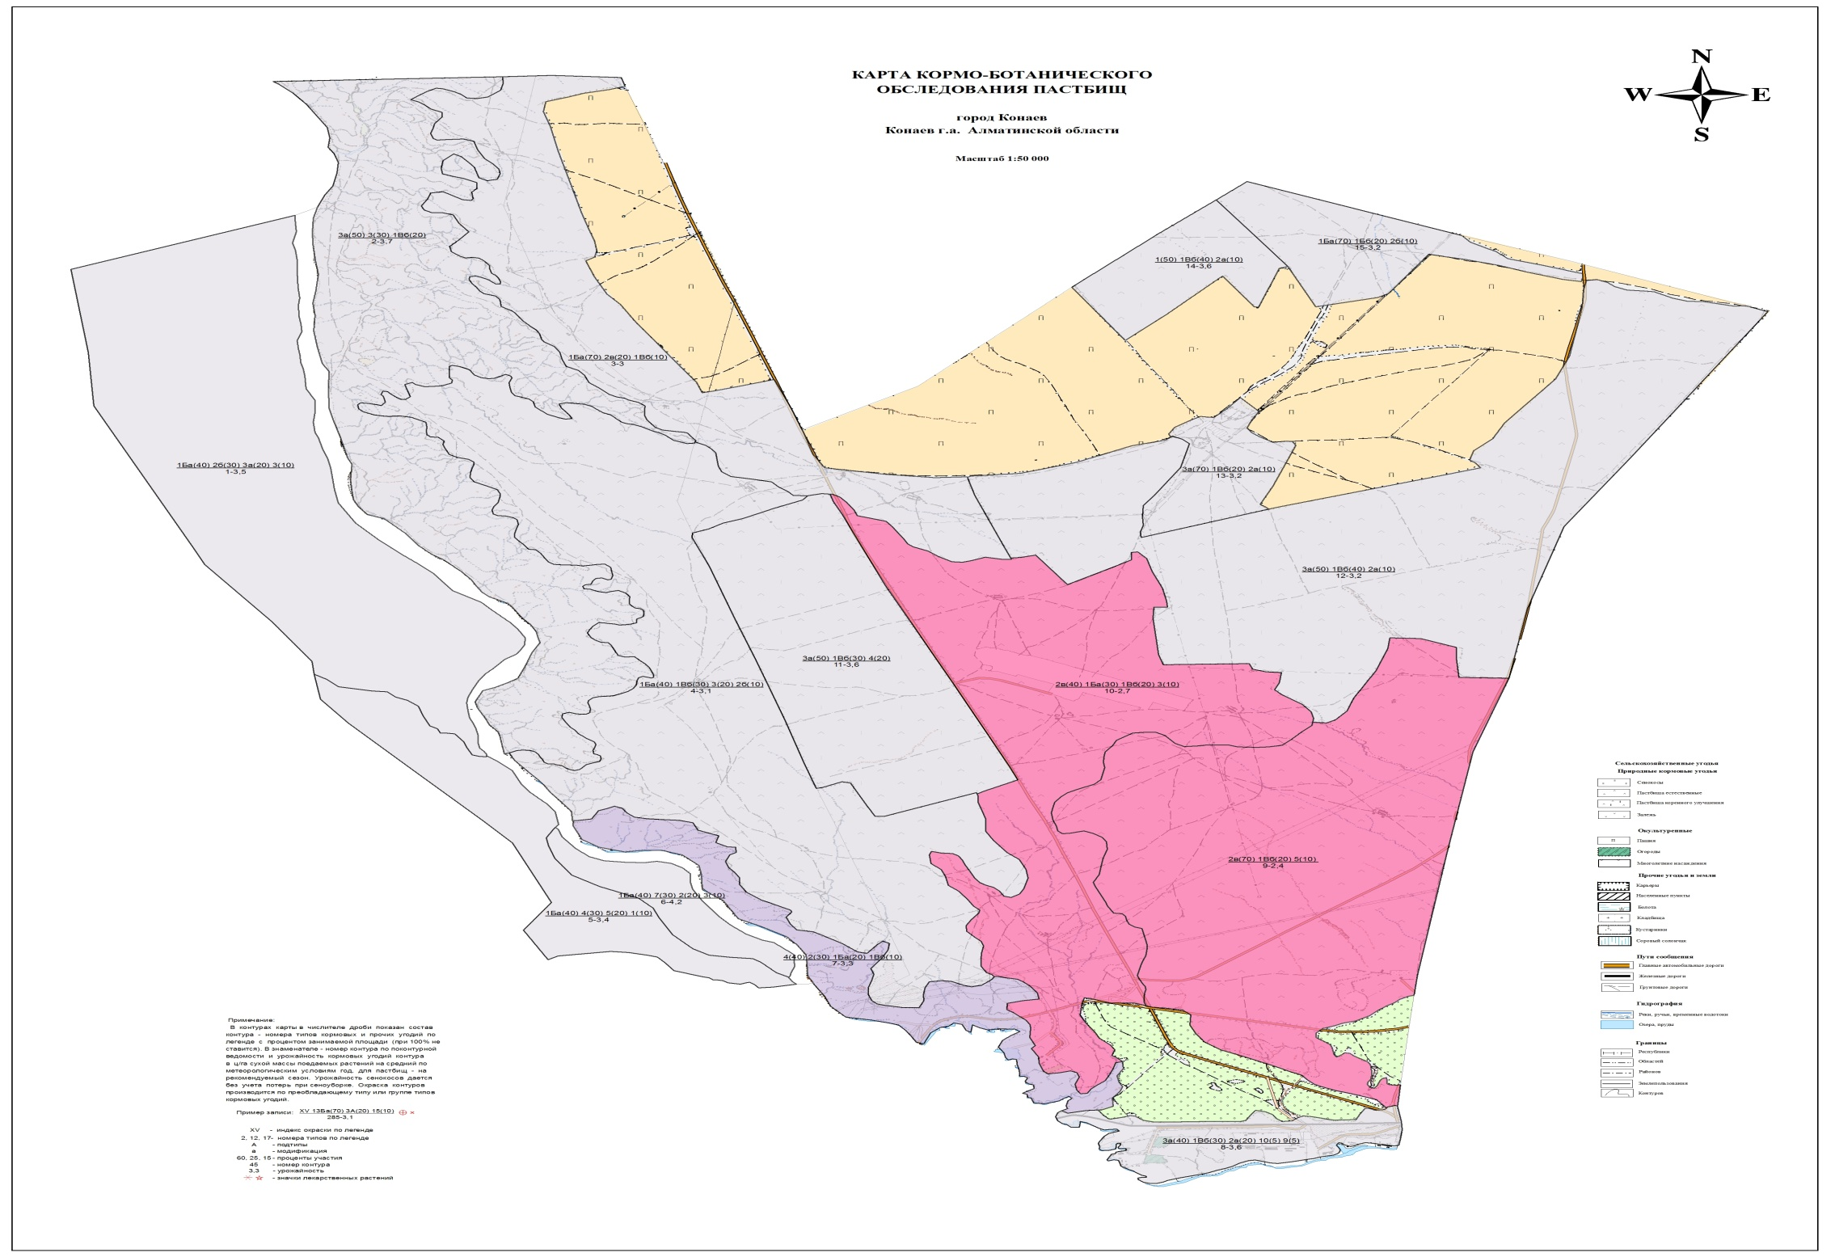

|  |  |
| --- | --- |
|  | Приложение 2 к плану по управлению пастбищами и их использованию по городу Қонаев на 2023-2024 годы |

**карта выпасных участков пастбищ по видам животных по городу Қонаев**

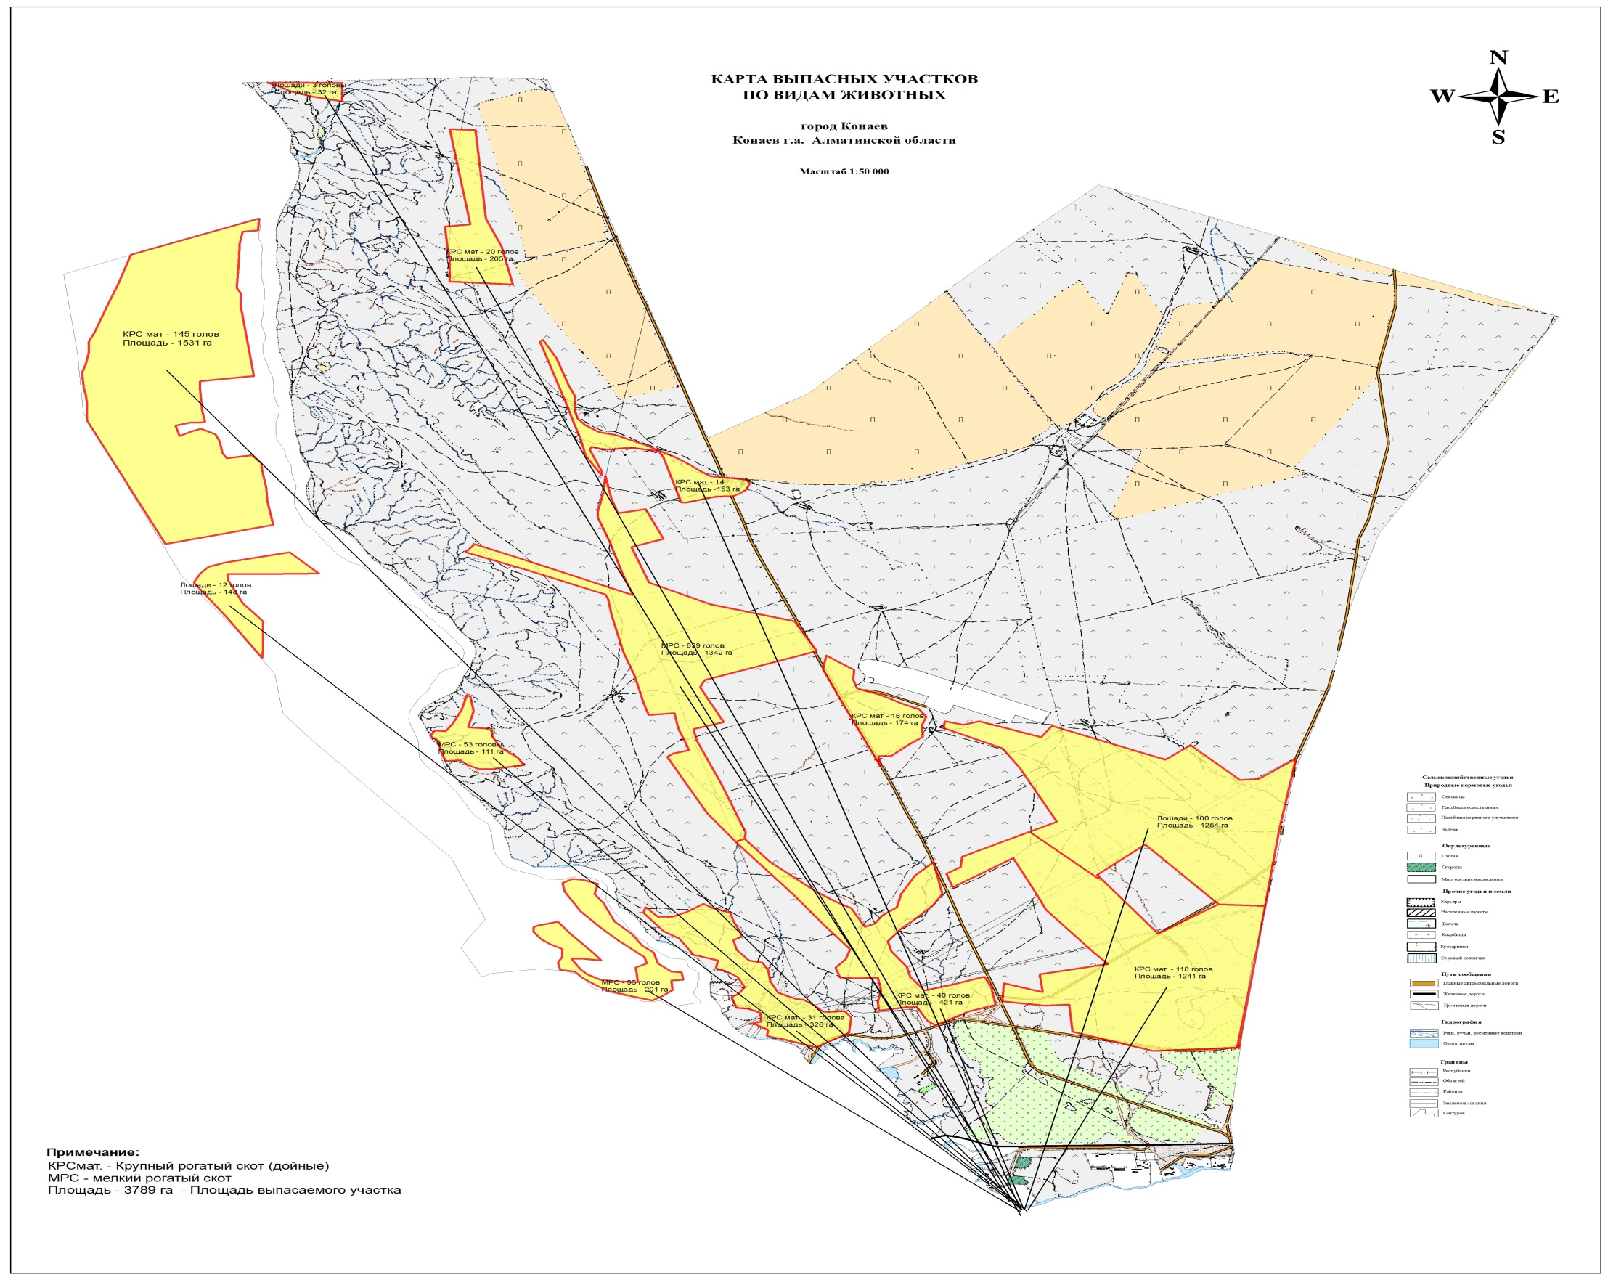

|  |  |
| --- | --- |
|  | Приложение 3 к плану по управлению пастбищами и их использованию по городу Қонаев на 2023-2024 годы |

**схема пасбищеоборотов по городу Қонаев**

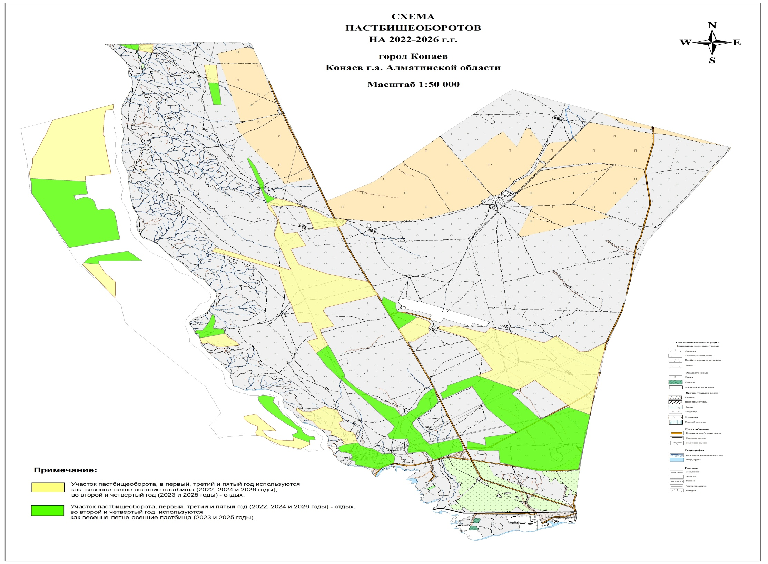

|  |  |
| --- | --- |
|  | Приложение 4 к плану по управлению пастбищами и их использованию по городу Қонаев на 2023-2024 годы |

**карта кормо-ботанического обследования пастбищ (с/о Шенгельды)**

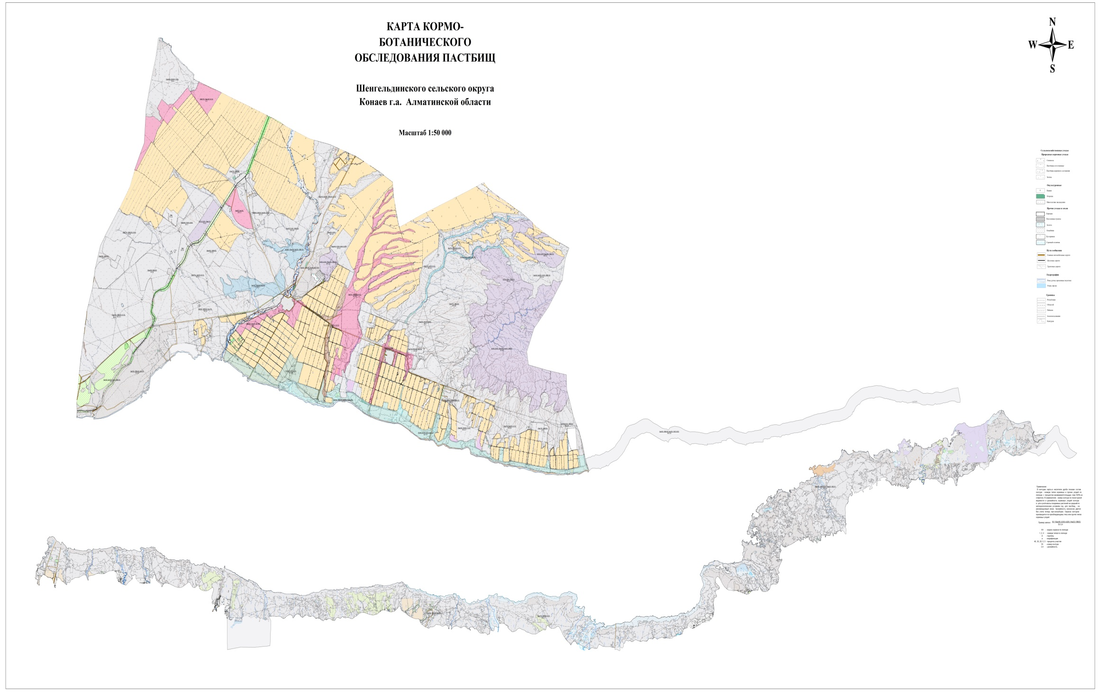

|  |  |
| --- | --- |
|  | Приложение 5 к плану по управлению пастбищами и их использованию по городу Қонаев на 2023-2024 годы |

**карта выпасных участков пастбищ по видам животных (с/о Шенгельды)**

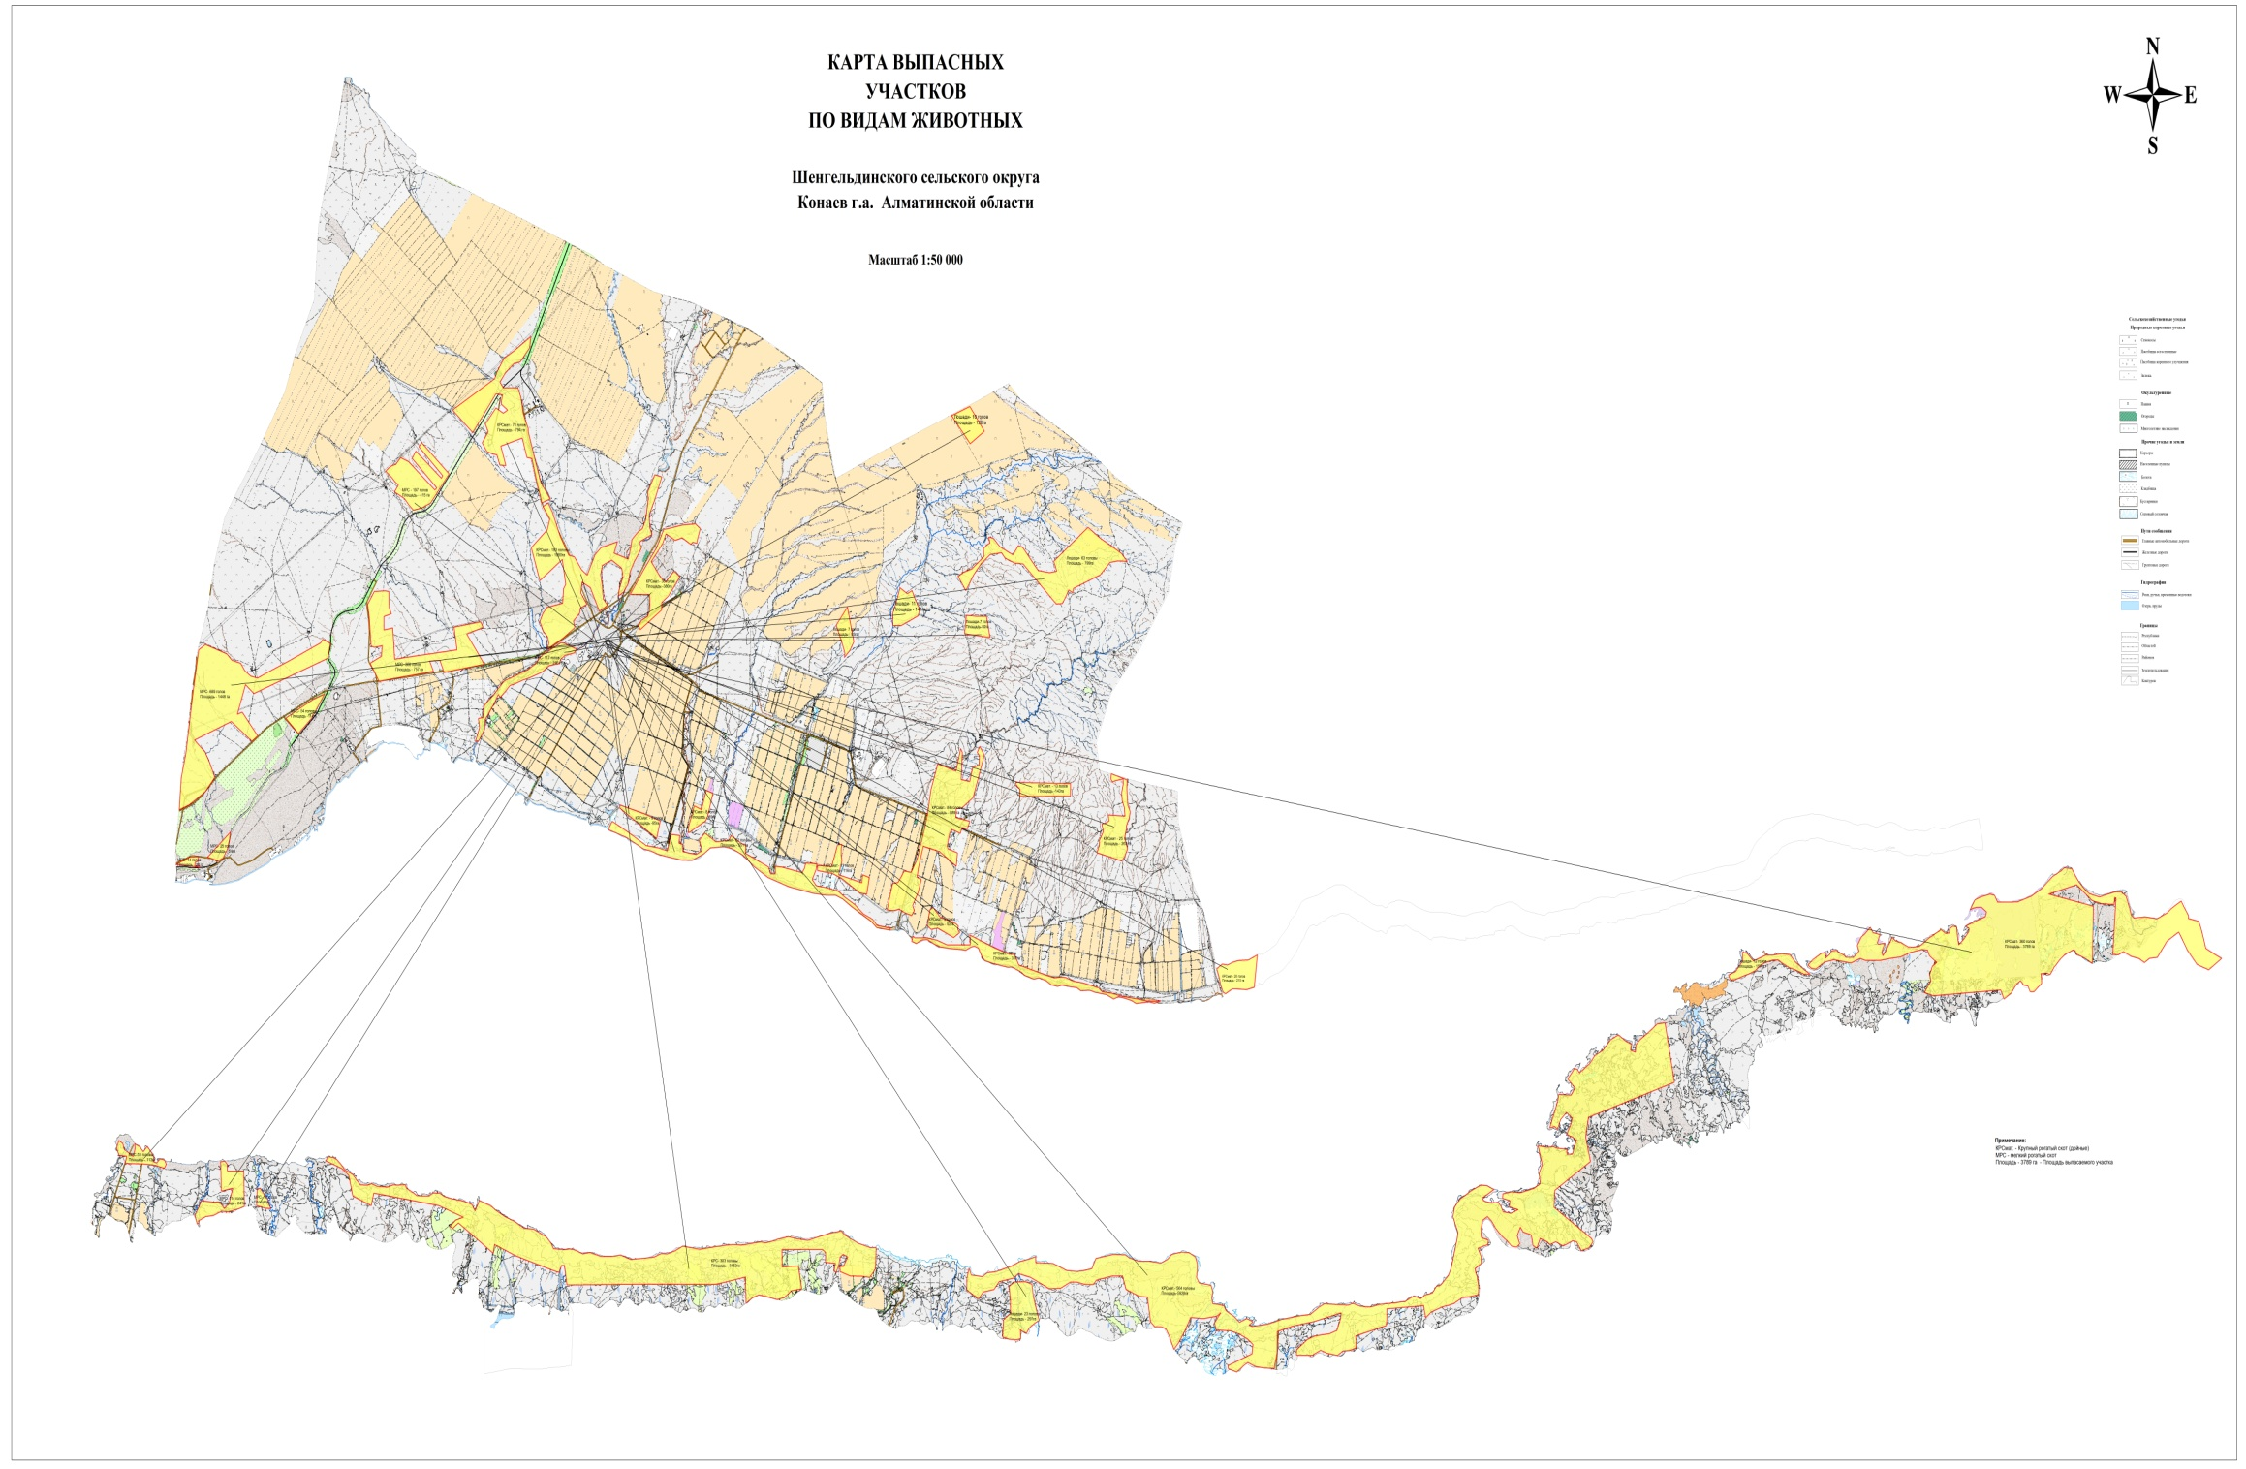

|  |  |
| --- | --- |
|  | Приложение 6 к плану по управлению пастбищами и их использованию по городу Қонаев на 2023-2024 годы |

**схема пасбищеоборотов (с/о Шенгельды)**

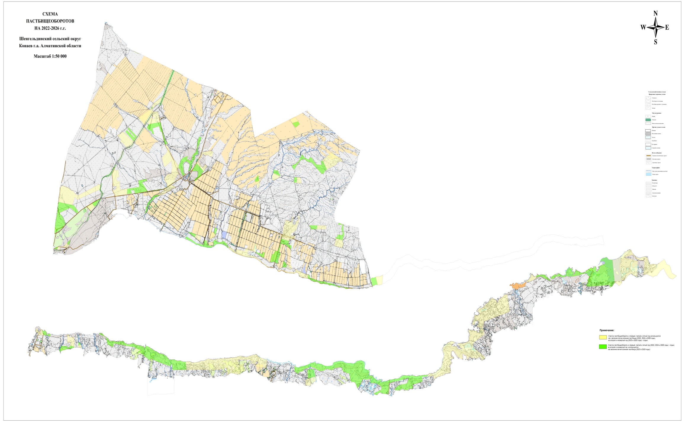

|  |  |
| --- | --- |
|  | Приложение 7 к плану по управлению пастбищами и их использованию по городу Қонаев на 2023-2024 годы |

**карта кормо-ботанического обследования пастбищ (с/о Заречный)**

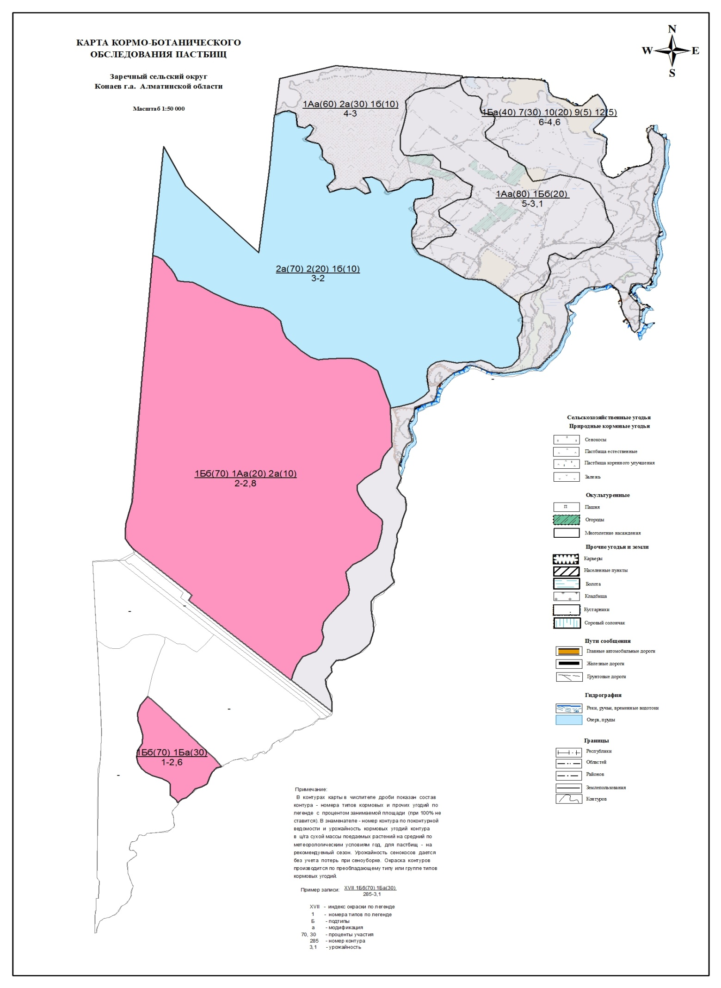

|  |  |
| --- | --- |
|  | Приложение 8 к плану по управлению пастбищами и их использованию по городу Қонаев на 2023-2024 годы |

**карта выпасных участков пастбищ по видам животных (с/о Заречный)**

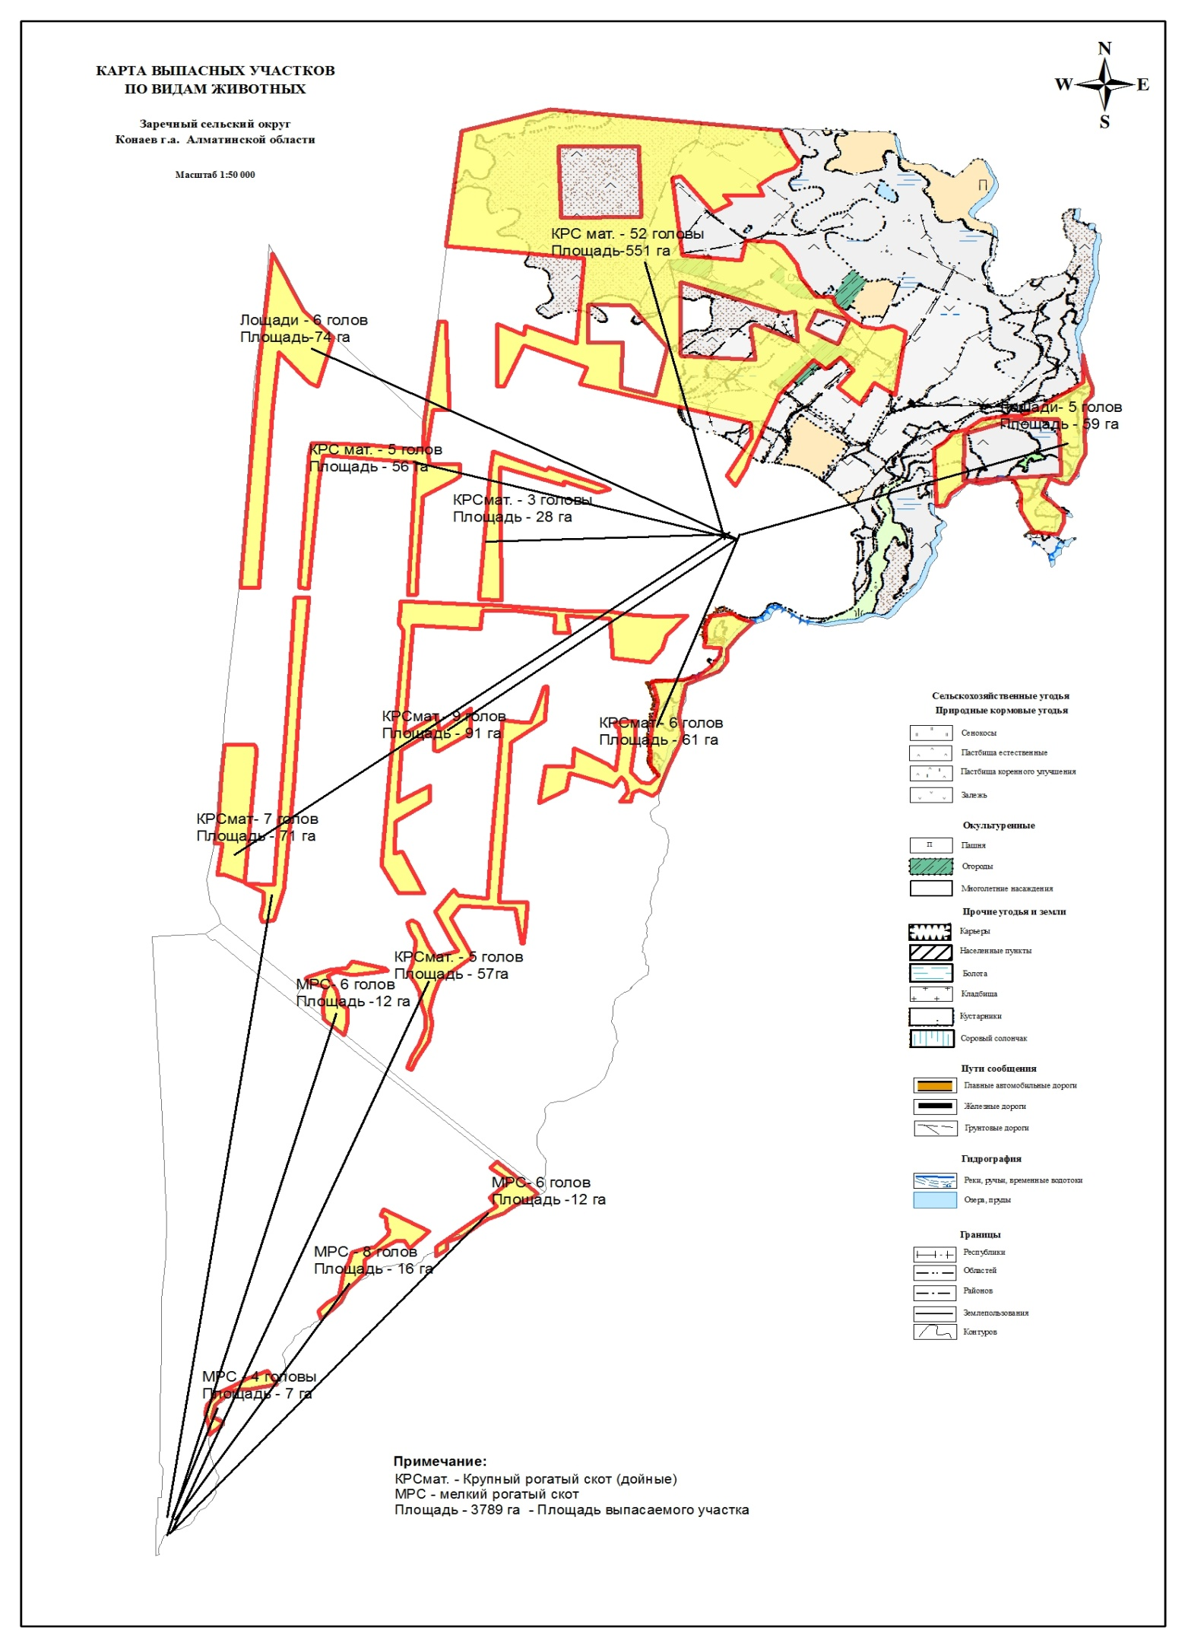

|  |  |
| --- | --- |
|  | Приложение 9 к плану по управлению пастбищами и их использованию по городу Қонаев на 2023-2024 годы |

**схема пасбищеоборотов (с/о Заречный)**

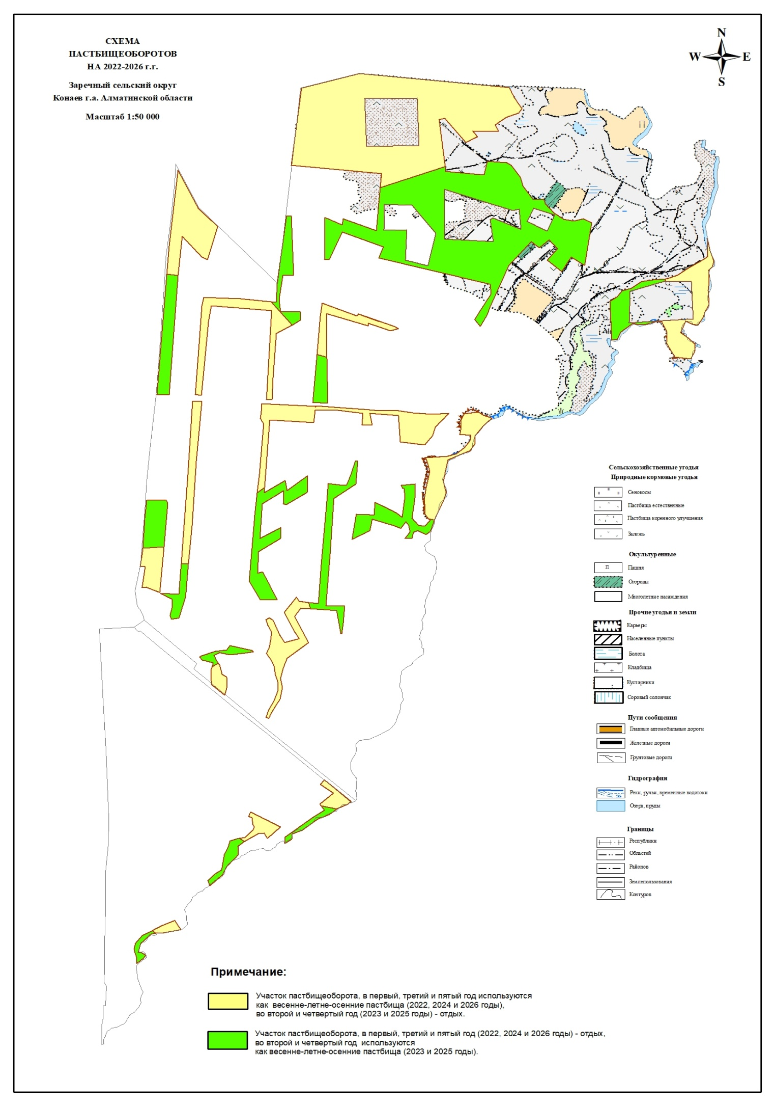

© 2012. РГП на ПХВ «Институт законодательства и правовой информации Республики Казахстан» Министерства юстиции Республики Казахстан